Sistemet e disqeve RAID dhe evolucioni i nivelit të ruajtjes së të dhënave nga versioni 0 nw 10.

Kristjan Ballolli
Fakulteti i Teknologjisë dhe Informacionit
Universiteti Politeknik i Tiranës
Tiranë, Shqipëri
kristjan.ballolli@fti.edu.al

Abstrakt—Me rritjen eksponenciale në teknologjinë informatike dhe mikroprocesorike, është e natyrshme të pritet që teknologjia sekondare e ruajtjes së të dhënave duhet gjithashtu të ndërmarrë hapa për të vazhduar në përmirësimin e performancës dhe rritjen e besueshmërisë me nevojën themelore. Sistemi shtesë i disqeve me funksion të pavarur (RAID) (redundant array of independent disks), i bazuar në teknologjinë e diskut magnetik, është një taktikë e përdorur gjerësisht për ruajtjen e të dhënave që mundëson nivele më të larta të performancës dhe/ose tolerancë të mirë ndaj gabimeve për mbrojtjen nga dështimi i diskut. Koncepti bazë i RAID është duke kombinuar së bashku një grup disqesh të vërtetë të fortë në një sistem të vetëm ruajtjeje ku ata punojnë në bashkëpunim si një entitet i vetëm logjik dhe dëmtimi i njërit prej tyre nuk është aspak i dëmshëm. Në këtë studim do të prezantohen llojet e ndryshme të RAID-it dhe do të bëhet një krahasim mes tyre.
Fjalw kyçe—teknologji informatike, performance, disku magnetik, sistem, funksion.

hyrje
RAID funksionon duke vendosur të dhëna në disqe të shumtë dhe duke lejuar që operacionet hyrëse/dalëse (I/O) të mbivendosen në mënyrë të balancuar, duke përmirësuar performancën. Për shkak se përdorimi i disqeve të shumta rrit kohën mesatare midis dështimeve, ruajtja e të dhënave në mënyrë të tepërt rrit gjithashtu tolerancën e gabimeve.
Vargjet RAID shfaqen në sistemin operativ (OS) si një disk i vetëm logjik.RAID përdor teknikat e pasqyrimit të diskut ose shiritit të diskut. Pasqyrimi do të kopjojë të dhëna identike në më shumë se një disk. Ndarjet me shirita ndihmojnë në përhapjen e të dhënave në disqe të shumta. [1]
Hapësira e ruajtjes së çdo disku është e ndarë në njësi që variojnë nga një sektor prej 512 byte deri në disa megabajt. Shiritat e të gjithë disqeve ndërlidhen dhe adresohen sipas radhës. Pasqyrimi i diskut dhe shiriti i diskut mund të kombinohen gjithashtu në një grup RAID. follow.
Një kontrollues RAID është një pajisje që përdoret për të menaxhuar disqet e diskut në një grup ruajtjeje. Mund të përdoret si një nivel abstraksioni midis OS dhe disqeve fizike, duke paraqitur grupe disqesh si njësi logjike. Përdorimi i një kontrolluesi RAID mund të përmirësojë performancën dhe të ndihmojë në mbrojtjen e të dhënave në rast përplasjeje. [4]
Një kontrollues RAID mund të jetë i bazuar në harduer ose softuer. Në një produkt RAID të bazuar në harduer, një kontrollues fizik menaxhon të gjithë grupin. Kontrolluesi mund të projektohet gjithashtu për të mbështetur formatet e disqeve të tilla si Serial Advanced Technology Attachment dhe Small Computer System Interface. Një kontrollues fizik RAID mund të ndërtohet gjithashtu në motherboard të serverit.Me RAID të bazuar në softuer, kontrolluesi përdor burimet e sistemit të harduerit, siç janë procesori qendror dhe memoria. Ndërsa kryen të njëjtat funksione si një kontrollues RAID i bazuar në harduer, kontrollorët RAID të bazuara në softuer mund të mos mundësojnë aq shumë një rritje të performancës dhe mund të ndikojnë në performancën e aplikacioneve të tjera në server. [2][3]

mbrojtja e të dhënave

Operacionet shtesë dhe toleranca ndaj dëmtimeve

Teprica në një konfigurim aktual RAID 5 është rezultat i përdorimit të një funksioni matematikor Boolean të quajtur "Exclusive OR" (XOR). Kjo zakonisht quhet barazi. Funksioni XOR është një proces binar logjik. Është më mirë të konsiderohet barazia si një kombinim i blloqeve të të dhënave të diskut tjetër. Çdo bajt që shkruhet në një bllok të dhënash llogaritet në lidhje me blloqet e tjera të të dhënave. Pariteti i marrë shkruhet në bllokun e barazisë për këtë brez të caktuar. Kjo llogaritje do të funksionojë gjithmonë, pavarësisht nga një bllok i të dhënave që mungon. Megjithatë, llogaritja nuk do të funksionojë nëse mungojnë dy blloqe - një nga kufizimet e RAID 5 - nuk do të sigurojë tepricë adekuate nëse dy ose më shumë disqe dështojnë. [2] [5] [7]

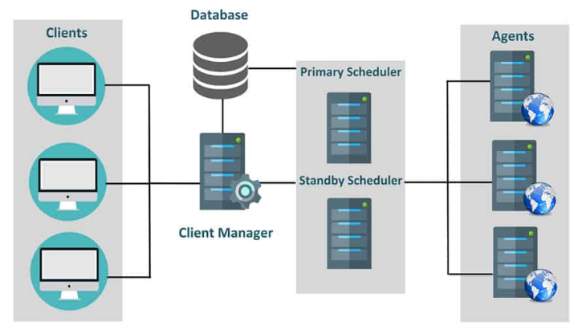
Figura 1 Sistemet e tolerancës ndaj dëmtimeve në sistemet RAID

Rikuperimi i të dhënave
Megjithëse sistemet e ruajtjes RAID janë projektuar të jenë tolerante ndaj gabimeve, disa dështime harduerike ose të tjera mund t'i bëjnë të dhënat tuaja të paarritshme. Nëse sistemi juaj has probleme të tilla me grupin e tij RAID, Ontrack Data Recovery është një ekspert në procedurat dhe teknikat e rikuperimit të të dhënave RAID.[11]
Rikuperimi i grupeve RAID është një nga aspektet teknike më të vështira të rikuperimit të të dhënave. Vlerësimi i një rikuperimi të sistemit RAID është në fakt kombinimi i dy hapave shumë të rëndësishëm:[10]
E para dhe më e gjata është rimontimi i matricës. Kur inxhinierët e Rimëkëmbjes së të Dhënave të Ontrack ribashkojnë sistemin logjik, ata hulumtojnë tërësisht se si organizohen të dhënat në të gjithë disqet. Ata më pas e dinë rendin e disqeve dhe rregullimin e blloqeve të të dhënave dhe blloqeve të barazisë. Ky investim në kohë është i nevojshëm për të përcaktuar konfigurimin origjinal dhe për të marrë një rikuperim cilësor. [20]
Hapi i dytë është të punoni në sistemin logjik të skedarëve. Sistemet aktuale të skedarëve të regjistrave të ndërmarrjes janë jashtëzakonisht komplekse. Nëse grupi RAID është i dëmtuar, do të ketë mijëra gabime brenda sistemit të skedarëve. Inxhinierët e Rimëkëmbjes së të Dhënave Ontrack do të verifikojnë dhe konfirmojnë që matrica është e strukturuar saktë përpara se të kopjojnë ndonjë të dhënë. [23][24]
Ky hap shtesë garanton një rikuperim cilësor.
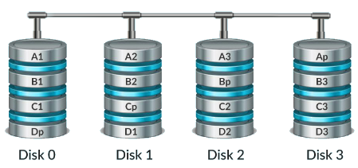
Figura 2 Sistemi i disqeve të ruajtjes së të dhënave në sistemin RAID

Krahasimi i sistemeve raid nga niveli 0 në 10

Niveli RAID që përdorni ndikon në shpejtësinë e saktë dhe tolerancën e gabimeve që mund të arrihet nga sistemet RAID. Gjithashtu ka rëndësi nëse kemi të bëjmë me një sistem RAID në formën harduer ose softuer, sepse softueri mbështet më pak nivele sesa RAID i bazuar në harduer. Ka disa nivele të njohura RAID, duke përfshirë RAID 0, RAID 1, RAID 5, RAID 6 dhe RAID 10. Le të hedhim një vështrim më të thellë në secilin prej këtyre niveleve RAID. [12]

Sistemi RAID 0
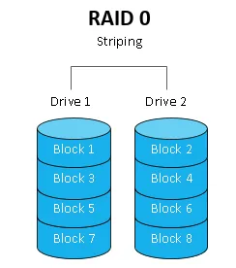
Një sistem RAID 0 ndan të dhënat në blloqe që më pas shkruhen në të gjitha pajisjet e grupit.
Figura 3 Sistemi RAID 0

Kjo siguron performancë të shpejtë leximi dhe shkrimi duke përdorur shumë disqe (të paktën 2) njëkohësisht.
Pa asnjë shpenzim, i gjithë kapaciteti i ruajtjes mund të përdoret. Disavantazhi i RAID 0 është se NUK është i tepërt; nëse një disk dështon, të gjitha të dhënat humbasin. Prandaj, nëse të dhënat nuk janë plotësisht të padobishme për ju, nuk këshillohet t'i përdorni.[6]
Qasja e të dhënave paralele është një nga avantazhet e mëdha të një grupi RAID 0 mbi një hard disk të vetëm. Rrjeti siguron më shumë gjerësi brezi dhe rrit automatikisht numrin e operacioneve të mundshme hyrëse dhe dalëse për sekondë (shkurtimisht IOPS). Sidoqoftë, për shkak se përdorimi i SSD-ve në një grup RAID vjen në kurriz të performancës, ky avantazh nuk vlen për pajisjet më të reja të ruajtjes. RAID 0 është i orientuar drejt përdorimit të hard disqeve HDD më shumë se nivelet e tjera RAID.
Një disavantazh vendimtar në krahasim me një medium të vetëm ruajtjeje është rreziku më i lartë i dështimit. Çdo hard disk në rrjet mund të dështojë për shkak të problemeve të harduerit ose softuerit, duke shkaktuar kështu dështimin e të gjithë sistemit. E rëndësishmja, me rritjen e numrit të transportuesve të të dhënave të lidhura, rritet edhe rreziku i dështimit total. [6] [7]
Kjo komplikohet nga fakti se një skenar i tillë shoqërohet pothuajse pa ndryshim me humbjen e shumicës së të dhënave të ruajtura nëse nuk ndiqet një strategji e veçantë rezervë. Siç u përmend, RAID 0 nuk ofron ndonjë tepricë në krahasim me RAID-et e tjera. Pas dështimit, vëllimet me shirita mund të mungojnë të dhëna. Skedarët individualë mund të merren nga memoria e paprekur e ruajtjes në një sistem RAID 0.

Sistemi RAID 1
Një konfigurim RAID 1 përdor të paktën dy disqe me të dhëna identike. Disqet e tjera vazhdojnë të funksionojnë edhe nëse njëri dështon. Për individët që duan besueshmëri të madhe, këshillohet.
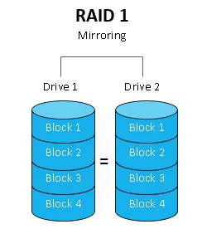
Figura 4 Sistemi RAID 1

Meqenëse të dhënat mund të lexohen nga ndonjë prej pajisjeve në grup, RAID 1 ka gjithashtu një avantazh të konsiderueshëm të performancës së leximit. Shpejtësia e shkrimit është më e ngadaltë se një grup RAID 0, megjithatë, sepse të dhënat duhet të shkruhen në çdo pajisje në grup. Për më tepër, ju mund të përdorni hapësirën vetëm në një disk të vetëm. [8]
Krahasuar me rrjetet e tjera të ruajtjes, RAID 1 karakterizohet nga thjeshtësia e tij. Të gjithë disqet përmbajnë të njëjtat të dhëna, d.m.th., bazën e të dhënave të plotë të sistemit në çdo kohë. Me harduerin e duhur, kjo do të thotë që çdo hard disk mund të operohet dhe përdoret në një kompjuter të veçantë. Për më tepër, avantazhi është se dështimi i një komponenti të vetëm nuk është problem: sistemi RAID 1 mund të vazhdojë të funksionojë pa ndërprerje dhe hard disku me defekt mund të zëvendësohet në çdo moment në kohë.
RAID 1 ka avantazhin e ofrimit të shpejtësive të përmirësuara të leximit dhe mbrojtjes shtesë të hard disqeve nëse kontrolluesi ose softueri i menaxhimit mundëson qasje të njëkohshme në më shumë se një medium ruajtjeje. Në rastin e parë, kjo mundësohet nga aksesi paralel në sektorë të ndryshëm, në rastin e dytë duke krahasuar të dhënat.[5] [7]
Fuqia e saj më e madhe - teprica e plotë - është gjithashtu dobësia e saj. Meqenëse çdo hard disk në rrjet duhet të ruajë të njëjtat të dhëna, shumë kapacitete të mundshme të ruajtjes humbasin automatikisht. Anasjelltas, kjo do të thotë që ruajtja e RAID 1 është të paktën dy herë më e shtrenjtë (kur kombinohen dy disqe të ngurtë) sesa transportuesit individual të të dhënave me të njëjtin kapacitet ruajtës. Krahasuar me nivelet e tjera RAID që gjenerojnë tepricë me ndihmën e barazisë, faktori me kosto të lartë të RAID 1 është një disavantazh.

Sistemi RAID 5
Përveç ndarjes së të dhënave mbi disa disqe si RAID 0, RAID 5 shpërndan gjithashtu një "barazi" midis disqeve, gjë që kërkon përdorimin e të paktën tre disqeve.

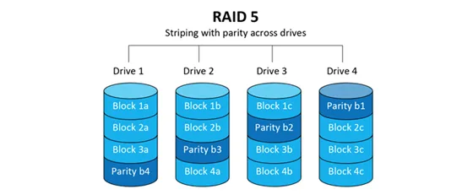
Figura 5 Sistemi RAID 5

Të dhënat grumbullohen duke përdorur informacionin e paritetit të ruajtur në disqet e tjera në rast të një humbjeje të vetme të diskut. Ekziston një ndërprerje zero. Shpejtësia e shkrimit është pak më e ngadaltë se shpejtësia e leximit pasi barazia duhet të llogaritet. Është i përsosur për serverët e skedarëve dhe aplikacioneve me pak disqe të dhënash. [9]
Duke përdorur tre disqe, RAID 5 humbet 33 për qind të kapacitetit të tij të ruajtjes për atë barazi, megjithëse është ende një konfigurim më ekonomik se RAID 1. Konfigurimet më të njohura të RAID 5 përdorin katër disqe, gjë që ul hapësirën e humbur të ruajtjes në 25 përqind. Mund të punojë me deri në 16 disqe.[3]
RAID 5 karakterizohet nga një raport i mirë çmim-performancë për shkak të gjenerimit efikas të tepricës. Në ndryshim nga sistemet e tjera, skedarët nuk ruhen në versione të shumta, por vetëm në mënyrë të tepërt falë blloqeve të barazisë. Krahasuar me përdorimin e disqeve individuale, kapaciteti i ruajtjes zvogëlohet, por rrjetet RAID 5 ruajnë një pjesë relativisht të madhe të kapacitetit origjinal. Nga ana tjetër, RAID 5 është një zgjidhje me kosto efektive për të rritur shpejtësinë e leximit. Vizatimi i të dhënave lejon qasje paralele në disa pjesë të një blloku të të dhënave të lidhura, në mënyrë që pajisjet kërkuese të mund të përfundojnë procesin e leximit shumë më shpejt.
Një forcë tjetër e RAID 5 është besueshmëria e rritur. Nëse një hard disk dështon sepse është me defekt, ose nëse të dhënat në një disk humbasin për arsye të tjera, operacionet mund të mbahen ende. Meqenëse mediat e mbetura të ruajtjes përdoren më shumë gjatë procesit të rikuperimit, rreziku i dështimit rritet ndjeshëm gjatë kësaj periudhe. [25]
Sidoqoftë, RAID 5 nuk është pa disavantazhet e tij. Çdo proces shkrimi në grupin e diskut të ngurtë është i lidhur me një hap shtesë leximi për të kontrolluar dhe rillogaritur informacionin e barazisë që është i disponueshëm. Një hap tjetër nevojitet për të shpërndarë të dhënat e barazisë për të dhënat e përdoruesve të ruajtura rishtazi në disqe. Krahasuar me disqet individuale dhe nivelet e tjera RAID si RAID 0, shpejtësia e shkrimit të bartësve të të dhënave në një sistem RAID 5 është shumë më e ulët.

Sistemi RAID 6
Ngjashëm me RAID 5, RAID 6 shkruan të dhënat e barazisë në dy disqe. Kjo do të thotë se ka nevojë për të paktën 4 disqe dhe është në gjendje të trajtojë 2 disqe që dështojnë menjëherë. Megjithëse shpejtësia e shkrimit është më e ngadaltë se RAID 5 për shkak të të dhënave shtesë të barazisë që duhen llogaritur, shpejtësia e leximit është po aq e shpejtë sa RAID 5.
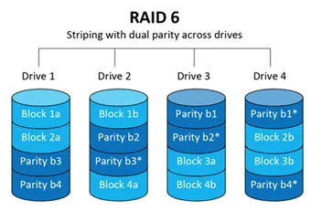
Figura 3 Sistemi RAID 6

Për një server tipik ueb, ku transaksionet e leximit përbëjnë shumicën e operacioneve, RAID 6 është një mjet shumë i përshtatshëm. zgjedhje. Për një mjedis të lartë shkrimi, siç është një server i bazës së të dhënave, nuk këshillohet. [25]
Krahasuar me RAID 5, RAID 6 i zgjeruar ka një avantazh vendimtar: informacioni i barazisë për të rikuperuar të dhënat e humbura ruhet në dublikatë. Të dhënat e barazisë së dyfishuar janë një mënyrë më efikase për të krijuar tepricë, dhe gjithashtu siguron besueshmëri më të lartë. Në sistemin RAID 6, deri në dy disqe të fortë mund të dështojnë në të njëjtën kohë pa rrezikuar funksionimin e sistemit. Përparësitë e RAID 6 janë gjithashtu të lidhura ngushtë me pikat e forta të RAID 5. Mundësia e aksesit paralel siguron një shpejtësi më të mirë të xhiros gjatë leximit të të dhënave. Për shkak të barazisë së dyfishtë, ky avantazh është më i dobët në krahasim me sistemet e nivelit 5. Raporti midis kapacitetit për ruajtjen e të dhënave të përdoruesit dhe mungesës së kapacitetit të ruajtjes (për barazi) është më i dobët në krahasim me RAID 5. Megjithatë, kur pesë disqe të ngurtë janë instaluar në një RAID 6, sistemi rezulton më efikas në burime dhe mund të shkallëzohet me çdo hard disk shtesë. [5] [10] [17]
Krahasuar me disqet e vetme, reduktimi i ndjeshëm i hapësirës së mundshme të ruajtjes është një nga disavantazhet kryesore të sistemit. Kjo është veçanërisht e dukshme në një sistem me katër disqe ku disponohet vetëm 50 përqind e kapacitetit të ruajtjes. Performanca e shkrimit është një tjetër disavantazh në një rrjet RAID 6. Nëse të dhënat ruhen në hard disqet e lidhur, barazia llogaritet dhe shpërndahet dy herë çdo herë. Kjo minimizon shpejtësinë e shkrimit, e cila është e dukshme gjatë rindërtimit të sistemit, d.m.th., kur integrohet një pajisje e re si zëvendësim për kopjet me defekt.

Sistemi RAID 10

RAID 10 kombinon përfitimet e RAID 0 dhe RAID 1 në një zgjidhje të vetme me të paktën katër disqe.

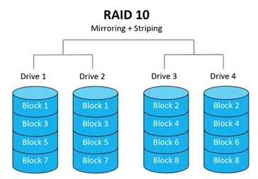
Figura 4 Sistemi RAID 10

Duke pasqyruar të gjitha të dhënat në disqet dytësore dhe duke aplikuar shirita në çdo palë disqe për të shpejtuar transferimet e të dhënave, përmirëson sigurinë. Me fjalë të tjera, RAID 10 mund të ofrojë tepricën e RAID 1 dhe shpejtësinë e RAID 0. Çdo disk i vetëm, dhe ndoshta edhe një disk i dytë, mund të humbet pa fshirë asnjë të dhënë. Edhe pse vetëm 50% e kapacitetit total të diskut është i përdorshëm, koha e shpejtë e rindërtimit të RAID 1 dhe shpejtësia më e mirë e leximit dhe e shkrimit e kompensojnë këtë. Krahasuar me grupet e mëdha RAID 5 ose RAID 6, kjo është një mënyrë e shtrenjtë për të pasur tepricë. [21] [22]
RAID 10 ruan të gjitha të dhënat në dublikatë. Për sa kohë që një disk i një çifti pasqyre është ende në punë, informacioni i ruajtur është i sigurt – edhe nëse një bartës i të dhënave dështon. Të dhënat humbasin vetëm nëse të gjitha mediat e ruajtjes në një RAID 1 vartës dështojnë për shkak të një defekti ose një arsye tjetër. Ky është një nga avantazhet kryesore të një sistemi RAID 1 + 0 në krahasim me RAID 0 + 1 ku dëmtimi nuk mund të caktohet në ndonjë disk specifik të një nën-njësie RAID 0. Kjo do të thotë që rindërtimi i të dhënave në një sistem RAID 10 është më i drejtpërdrejtë dhe më i shpejtë.
Një nga pikat më të forta të RAID 10 është shpejtësia e prodhimit të sistemit. Duke hequr të dhënat, nën-blloqet individuale janë të disponueshme paralelisht. Nëse një aplikacion hyn në sistem, ai mund të lexojë nga dy ose më shumë disqe në të njëjtën kohë dhe gjithmonë merr disa të dhëna nga një shirit i vetëm. Krahasuar me një hard disk të vetëm që nuk e ka atë opsion, shpejtësia e leximit në RAID 10 është gjithmonë e optimizuar.
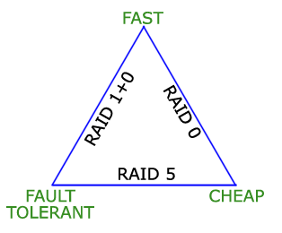

Figura 5 Krahasimi i sistemeve RAID 0 1 dhe 5

Në tabelën më poshtë janë paraqitur në mënyrë të përmbledhur disa nga tiparet kryesore të sistemeve RAID nga version 0 deri në 10.
Tabela 1 Krahasimi i sistemeve raid 0-10
Veçoritë | RAID 0 | RAID 1 | RAID 5 | RAID 6 | RAID 10
Numri i disqeve | 2 | 2 | 3 | 4 | 4
Toleranca ndaj dëmtimit | 0 | Një disk | Një disk | Dy disqe | Një disk/sistem
Performanca e leximit | Lartë | Mesme | Ulët | Ulët | Lartë
Performanca e shkrimit | Lartë | Mesme | Ulët | Ulët | Mesme
Kapaciteti | 100% | 50% | 67% –94% | 50% – 88% | 50%
Aplikimi | Stacionet me performance të lartë | Sistemet operative | Sistemet e të dhënave | Servera me kapacitet të lartë | Servera

perspektiva e të ardhmes për sistemet raids
Edhe pse shumë vëzhgues pretendojnë se teknologjia është vjetëruar kohët e fundit, RAID nuk është plotësisht i vdekur. Janë krijuar alternativa me qëllim eliminimin e dobësive të RAID, si kodimi i fshirjes (EC), i cili ofron siguri më të madhe të të dhënave (megjithëse me një kosto më të lartë). Mundësia e gabimeve me një grup RAID rritet ndërsa kapaciteti i diskut rritet. [7] [20]
SSD-të konsiderohen gjithashtu si një zëvendësues për RAID. SSD-të nuk kanë asnjë komponent lëvizës dhe kanë më pak dështime sesa disqet e ngurtë. Në vend të RAID, grupet SSD shpesh përdorin metoda të nivelimit të konsumit për të ruajtur të dhënat. Në vend të disqeve të shumëfishta, llogaritja në shkallë të lartë përdor serverë të tepërt. RAID nuk kërkohet më si rezultat i kësaj. [18]

IBM 15 dhe RAID X
Grupi i ruajtjes IBM XIV përdor RAID-X, një variant i teknologjisë RAID 1. Është një RAID i shpërndarë i bazuar në objekte, me turbo-karikim që i kushton 50% të kapacitetit të tij sigurisë dhe është i prekshëm ndaj dështimeve të dyfishta të disqeve. [19]
Termi "i bazuar në objekte" i referohet mbrojtjes RAID që bazohet në ndarje dhe jo në disqe të plota. Ndarjet janë zakonisht 1 MB shtrirje. Përmasat e shumta prej 1 MB që përbëjnë çdo vëllim në një XIV janë ato që përdor RAID-X për të mbrojtur. Përmasat 1 MB që përbëjnë vëllimet RAID-X mund të shpërndahen në të gjithë disqet në grupin XIV falë arkitekturës së bazuar në objekte të RAID-X. [24]
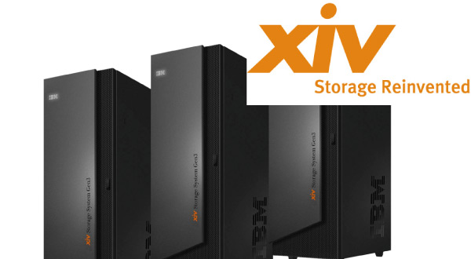
Figura 6 Evolucioni në systemin RAID XIV

Për të rindërtuar të dhënat origjinale, RAID-X ofron një teknikë rimbrojtjeje të njëkohshme që mund të rimbrojë shkallët e dëmtuara. Kur një disk në një XIV dështon, RAID-X fillon të punojë dhe të rimbroj të dhënat e prekura në vend që të përpiqet të zëvendësojë diskun e dështuar. XIV skanon çdo shtrirje nga çdo disku në pjesën e pasme dhe njëkohësisht krijon kopje të reja pasqyre të secilës shtrirje në disqet e tjera të shpërndara në të gjithë pjesën e pasme për të ruajtur shtrirjet e dëmtuara ose të humbura. RAID-X siguron më tej se kopjet kryesore dhe ato të pasqyruara të çdo shtrirjeje prej 1 MB ruhen gjithmonë në nyje ose rafte të veçantë dhe se ato nuk ruhen kurrë në të njëjtin disk. [11]

ZFS dhe RAID-Z

RAID-Z është një teknikë RAID e bazuar në barazi e cila është e integruar ngushtë me sistemin e skedarëve ZFS. Ai ofron opsione të barazisë së vetme, të dyfishtë dhe të trefishtë dhe përdor një gjerësi shiriti dinamik.

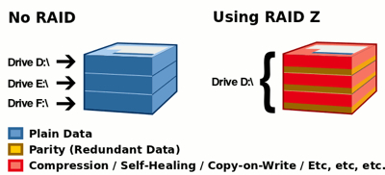
Figura 7 Sistemi RAID Z

Kjo gjerësi dinamike me madhësi të ndryshueshme është e fuqishme, duke mundësuar në mënyrë efektive që çdo shkrim RAID-Z të jetë një shkrim me shirit të plotë, me përjashtim të shkrimeve të vogla që zakonisht pasqyrohen. RAID-Z ka performancë të shkëlqyer dhe rrallë vuan nga ndëshkimi i leximit-modifikoj-shkrimit, të cilin teknikat tradicionale RAID të bazuara në barazi shfaqin probleme kur kryejnë shkrime në blloqe të vogla.
Rindërtimet RAID-Z janë dukshëm më komplekse sesa rindërtimet tipike të bazuara në barazi, ku llogaritjet e thjeshta XOR kryhen kundër çdo shiriti RAID. [15][16]
Për shkak të madhësisë së ndryshueshme të shiritave RAID-Z, RAID-Z duhet të kërkojë sistemin e skedarëve ZFS për të marrë informacione rreth paraqitjes së RAID-Z. Kjo mund të shkaktojë kohë më të gjata rindërtimi nëse pishina është afër kapacitetit ose e zënë. Për më tepër, për shkak se RAID-Z dhe sistemi i skedarëve ZFS flasin me njëri-tjetrin, operacionet e rindërtimit rindërtojnë vetëm të dhënat aktuale dhe nuk humbasin kohë duke rindërtuar blloqe boshe. [24][13]

RAID – TM
RAID-TM është një RAID i bazuar në pasqyra të trefishta. Në vend që të mbajë dy kopje të të dhënave si në grupet e pasqyrave RAID 1, RAID-TM ruan tre kopje. Si i tillë, ai humbet 2/3 e kapacitetit për mbrojtje, por siguron performancë të mirë dhe mbrojtje të shkëlqyer.[19]

konkluzione
RAID është një strategji magazinimi masiv që funksionon mirë për të rritur shpejtësinë për arsye të aplikimit të transmetimit dhe për të rritur tepricën për të garantuar sigurinë e të dhënave. Aplikacionet që kërkojnë transmetim të të dhënave me shpejtësi të lartë janë më të përshtatshmet për RAID 0. Aplikacionet që kërkojnë si steaming me shpejtësi të lartë ashtu edhe tepricë mund të përfitojnë nga RAID5, RAID1+0 dhe RAID 0+1. Aplikacionet që nuk kërkojnë shumë shpejtësi, por integritet të mirë të të dhënave duhet të përdorin RAID 1.
Sistemet e ardhshme dhe madhësitë e diskut do të jenë më të mëdha dhe rikuperimit të dështimit do t'i kushtohet më shumë rëndësi. Por RAID mund të ndryshojë për të trajtuar të gjitha. E ardhmja e RAID përfshin rritjen e paralelizmit dhe balancimin e ngarkesës në rivendosjen e të dhënave të humbura, si dhe kodimin më të saktë të fokusuar drejt rrethanave të caktuara të problemeve të humbjes së të dhënave.

Referenca

[1] D. A. Patterson, P. Chen, G. Gibson and R. H. Katz, "Introduction to redundant arrays of inexpensive disks (RAID)," Digest of Papers. COMPCON Spring 89. Thirty-Fourth IEEE Computer Society International Conference: Intellectual Leverage, San Francisco, CA, USA, 1989, pp. 112-117, doi: 10.1109/CMPCON.1989.301912.

[2] S.-C. Chau and A.W.-C. Fu, ‘‘A Gracefully Degradable Declustered RAID Architecture,’’ Cluster Comput., vol. 5, no. 1, pp. 97-105, Jan. 2002.

[3] M.-S. Chen, D.D. Kandlur, and P.S. Yu, ‘‘Optimization of the Grouped Sweeping Scheduling (GSS) with Heterogeneous Multimedia Streams,’’ in Proc. 1st ACM Int’l Conf. MULTIMEDIA, 1993, pp. 235-242.

[4] Storage Performance Council. [Online]. Available: http://www.storageperformance.org.

[5] Z. Dimitrijevic´, R. Rangaswami, and E. Chang, ‘‘Preemptive RAID Scheduling,’’ Univ. California, Santa Barbara, CA, USA, Tech. Rep. TR-2004-19, 2004. [6] G. Gibson, ‘‘Reflections on Failure in Post-Terascale Parallel Computing (Keynote),’’ in Proc. ICPP, 2007, pp. 1-26.

[6] D. Jevdjic, K. Strauss, L. Ceze, and H. S. Malvar, “Approximate storage of compressed and encrypted videos,” in Proceedings of the 22nd International Conference on Architectural Support for Programming Languages and Operating Systems (ASPLOS’17), 2017.

[7] M. Holland, ‘‘On-Line Data Reconstruction in Redundant Disk Arrays,’’ Ph.D. dissertation, Carnegie Mellon University, Pittsburgh, PA, USA, 1994.

[8] M. Holland and G. Gibson, ‘‘Parity Declustering for Continuous Operation in Redundant Disk Arrays,’’ in Proc. 5th Int’l Conf.ASPLOS, 1992, pp. 23-35.

[9] E.K. Lee, ‘‘Software and Performance Issues in the Implementation of a RAID,’’ Univ. California Berkeley, Berkeley, CA, USA, Tech. Rep. 894351, 1990.

[10] J.Y.B. Lee and J.C.S. Lui, ‘‘Automatic Recovery From Disk Failure in Continuous-Media Servers,’’ IEEE Trans. Parallel Distrib. Syst.,vol. 13, no. 5, pp. 499-515, May 2002.

[11] J. Menon and D. Mattson, ‘‘Distributed Sparing in Disk Arrays,’’ in Proc. 37th IEEE Int’l Conf. COMPCON, 1992, pp. 410-421.

[12] R.R. Muntz and J.C.S. Lui, ‘‘Performance Analysis of DiskArrays under Failure,’’ in Proc. 16th Int’l Conf. VLDB, 1990, pp. 162-173.

[13] Hafner, James L., et al. "Undetected disk errors in RAID arrays." IBM Journal of Research and Development 52.4.5 (2008): 413-425.

[14] Plank, James S., Mario Blaum, and James L. Hafner. "SD codes: Erasure codes designed for how storage systems really fail." FAST2013: 11th Usenix Conference on File and Storage Technologies, San Jose. 2013.

[15] Blaum, Mario, et al. "EVENODD: An efficient scheme for tolerating double disk failures in RAID architectures." Computers, IEEE Transactions on 44.2 (1995): 192-202.

[16] Huang, Cheng, and Lihao Xu. "STAR: An efficient coding scheme for correcting triple storage node failures." Computers, IEEE Transactions on 57.7 (2008): 889-901.

[17] Plank, James S., Kevin M. Greenan, and Ethan L. Miller. "Screaming fast Galois Field arithmetic using Intel SIMD instructions." FAST2013: 11th Usenix Conference on File and Storage Technologies, San Jose. 2013.

[18] S.-W. Lee, D.-J. Park, T.-S. Chung, D.-H. Lee, S. Park, and H.-J. Song, “A log buffer-based flash translation layer using fully-associative sector translation,” ACM Transactions on Embedded Computing Systems (TECS), vol. 6, no. 3, p. 18, 2007.

[19] F. Chen, T. Luo, and X. Zhang, “Caftl: a content-aware flash translation layer enhancing the lifespan of flash memory based solid state drives.” In USENIX Conference of File and Storage Technologies (FAST’11), 2011.

[20] W. K. Josephson, L. A. Bongo, K. Li, and D. Flynn, “Dfs: a file system for virtualized flash storage,” ACM Transactions on Storage (TOS), vol. 6, no. 3, p. 14, 2010.

[21] V. Memory, “All flash array architecture,” 2012.

[22] L. Marmol, S. Sundararaman, N. Talagala, and R. Rangaswami, “Nvmkv: a scalable, lightweight, ftl-aware key-value store.” in USENIX Annual Technical Conference (ATC’15), 2015.

[23] S. Moon and A. Reddy, “Does raid improve lifetime of ssd arrays?” ACM Transactions on Storage (TOS), vol. 12, no. 3, p. 11, 2016.

[24] Y. Oh, J. Choi, D. Lee, and S. H. Noh, “Improving performance and lifetime of the ssd raid-based host cache through a log-structured approach,” in ACM 1st Workshop on Interactions of NVM/FLASH with Operating Systems and Workloads, 2013, p. 5.

[25] P. Jin, P. Xie, Z. Yuan, Y. Hu, Y. Gao and J. Ma, "An Approach for RAID-6 Scaling Based on D-code," 2019 IEEE 5th International Conference on Computer and Communications (ICCC), Chengdu, China, 2019, pp. 545-549, doi: 10.1109/ICCC47050.2019.9064323.

